応急手当普及員が開催する普通救命講習について

１ 講習開催まで
（１）講習申請書の作成と提出
ア 電話等で講習日程等を御相談のうえ「普通救命講習開催申請書」を作成し、富士市消防本部警防課まで御提出ください。
イ １回の講習受講者は、普及員１名に対して１０名以内を目安としてください。
ウ 申請書の御提出は電子メール、ファックス、郵送または直接来庁等、御都合に合わせてお願いします。
提出先：「富士市消防本部警防課 救急管理室」
電子メール：fi-keibou@div.city.fuji.shizuoka.jp
ファックス：０５４５－５３－４６３３
郵送先住所：〒４１７－８６０１ 富士市永田町１丁目１００番地
直接提出先：富士市役所西側 消防防災庁舎 ２階 消防本部警防課 救急管理室
（２）資器材の貸し出し
講習に必要な資器材を御要望に併せて貸出します。但し、数に限りがありますのでご要望に応えられない場合もあります。（参考：１署所での貸し出しは４器までです。）講習日程等が決まりましたら、警防課担当に御相談ください。数量、日程、貸し出し場所等を調整いたします。
２ 講習終了後
（１）普及員は、「普通救命講習実施報告書」を御提出ください。
（２）修了証用紙に、受講者と普及員により黒色ボールペン等で記入をお願いします。
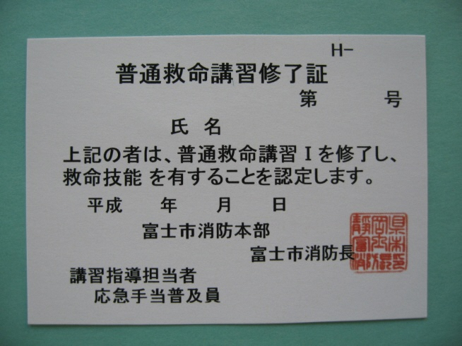 ＊裏面には記入しないでください。
印
見本
受講者「氏名」（本人記入）
応急手当普及員「氏名」と
「押印」をお願いします。
受講「年月日」
（３）記入、押印の済んだ修了証用紙を資器材返却の際に、警防課までお届けください。
また、資器材貸し出し場所が消防署の場合は、返却先消防署受付にお預けください。
（４）修了証発行準備が整いましたら、普及員に御連絡します。
御足労ですが、警防課カウンターまでお越しください。修了証をお引渡しいたします。

お問い合わせ
富士市消防本部警防課 救急管理室
電話 ０５４５－５５－２８５６

